Содержание

Задания из материалов урока ШАГ 2

Нужные задания 5

Задания из "pw_1.txt" 5

Задания из pw_2.txt 7

Задания из pw_3.txt 9

Задания из pw_4.txt 10

# Задания из материалов урока ШАГ

1. С помощью оператора COMPUTE BY написать запрос, который выводит названия магазинов и суммарное количество заказанных магазином книг.

как удалось найти в гугл COMPUTE не поддерживается с 2012 го сервера

потому выполняем с помощью group by и функции агрегирования

select sh.ShopName, sum(sh.BookCount)

from [Shop] sh

group by sh.ShopName

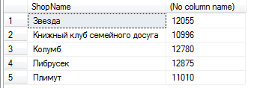

2. С помощью оператора COMPUTE вывести данные о том, сколько получило издательство от продажи книг за последний год.

как удалось найти в гугл COMPUTE BY не поддерживается с 2012 го сервера

потому выполняем с помощью group by и функции агрегирования

select sh.ShopName, sum(sh.BookCount*s.Price) as '$'

from [Shop] sh join [Sales]s on sh.SalesId = s.Id

group by sh.ShopName

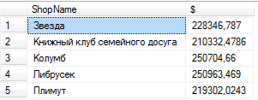

3. С помощью операторов CUBE и ROLLUP написать два запроса, которые будут отображать информацию о среднем количестве продажи книг магазинами Великобритании и Канады в промежутке 01/01/2008 по 01/09/2008. Показать среднее количество продаж, как по каждой стране, так и по отдельному магазину.

select sh.ShopName , c.CountryName, avg(s.SaleCount) as 'Sale books'

from [Sales]s join [Shop] sh on sh.SalesId = s.Id

join [Country] c on sh.CountryId=c.Id

where c.CountryName in ('Украина', 'Грузия')

and s.DateOfSal between '2017-01-01' and '2018-12-01'

group by sh.ShopName , c.CountryName

with rollup;

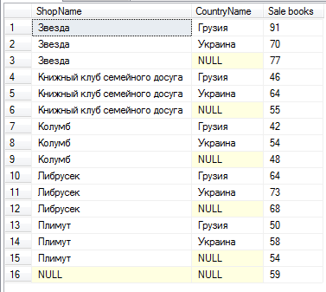

4. Используя оператор GROUPING SET написать запрос, который выведет максимальный тираж книг за весь период работы издательства в разрезе авторов и годов выпуска книг.

select b.BookName as 'Книга', a.AuthorSurName+' '+a.AuthorName as 'Автор',

max (b.Сirculation) as 'Тираж', b.DateOfPubl as 'Дата издания'

from [Author]a join [Books]b on a.Id=b.AuthorId

group by grouping sets (b.BookName,a.AuthorSurName+' '+a.AuthorName , b.DateOfPubl)

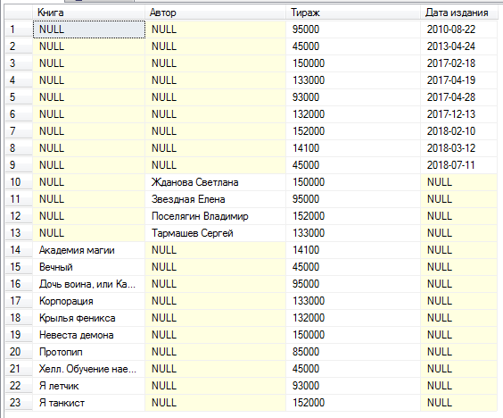

5. Используя оператор PIVOT создать сводную таблицу, отражающую минимальные цены продажи книг отдельными магазинами за последний год.  
select [min], [Звезда], [Книжный клуб семейного досуга], [Колумб],

[Либрусек], [Плимут]

From (select 'Minumum price' as 'min',b.Price, sh.ShopName

from [Books]b join [Sales]s on b.Id=s.BooksId

join [Shop]sh on sh.SalesId = s.Id ) tmp

pivot

(min (Price) for Shopname in ([Звезда], [Книжный клуб семейного досуга], [Колумб],

[Либрусек], [Плимут]))pvt;



традиционный способ

select min(b.Price) as 'Минимальная цена', sh.ShopName as 'Магазин'

from [Books]b join [Sales]s on b.Id=s.BooksId

join [Shop]sh on sh.SalesId = s.Id

group by sh.ShopName

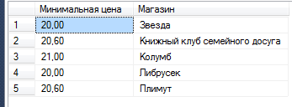

6. Используя оператор PIVOT, создать двухуровневую сводную таблицу, которая отражает данные о количестве выпуска издательством книг всех тематик на протяжении трех выбранных лет. Отсортировать данные по тематикам.

select x.Year, [4] as 'Фэнтези',

[3]as 'Альтернативная история',

[2]as 'Боевая фантастика',

[1]as 'Найчная фантастика'

from (

select JanreName, b.Сirculation, year(b.DateOfPubl) as Year

from [Janre]j join [Books]b on j.Id=b.JanreId

where year(b.DateOfPubl) between '2017' and '2018'

)tmp

pivot

(sum(Сirculation) for JanreName in ([1],[2],[3],[4])

) as x

order by x.Year;

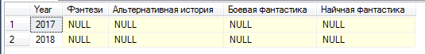

НЕ работает

И тут меня надоумили, что я начал делать не то задание...

# Нужные задания

## Задания из "pw_1.txt"

1. Найти авторов, живущих в тех странах, где есть хотя бы один из магазинов по распространению книг, занесенных в БД. Результат запроса поместить в отдельное представление.

create view View_1 (Author, AuthorCountry,ShopName, CountryName)

as

select a.AuthorName+' '+a.AuthorSurName as 'Автор',

a.AuthorCountry as 'Страна автора', sh.ShopName as 'Магазин',

c.CountryName as 'Страна магазина'

from [Author]a join [Books] b on a.Id=b.AuthorId

join [Sales]s on b.Id=s.BooksId

join [Shop]sh on sh.SalesId=s.Id

join [Country] c on c.Id = sh.CountryId

where a.AuthorCountry=c.CountryName

Group by a.AuthorName+' '+a.AuthorSurName,

a.AuthorCountry , sh.ShopName ,

c.CountryName;

select * from View_1;

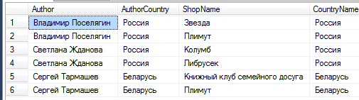

2. Написать представления, содержащие самую дорогую книгу тематики, например, "Web Technologies".

create view View_2 (BookName, Price , JanreName )

as

select top 1 b.BookName, b.Price , j.JanreName

from [Books] b join [Janre]j on b.JanreId=j.Id

where j.JanreName='Фэнтези'

Order by 2 desc;

select * from View_2;



3. Написать представление, которое позволяет вывести всю информацию о работе магазинов. Отсортировать выборку по странам в возрастающем и по названиям магазинов в убывающем порядке.

create view View_3_1 (ShopName, CountryName , BookCount )

as

select sh.ShopName, c.CountryName, sh.BookCount

from [Sales]s join [Shop]sh on s.Id= sh.SalesId

join [Country]c on sh.CountryId=c.Id

group by sh.ShopName, c.CountryName, sh.BookCount;

select * from View_3_1

order by 2 desc, 1 asc;

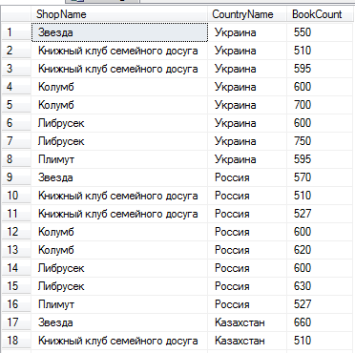

4. Написать представление, показывающее самую популярную книгу.

create view View_4 (BookName, CountSales )

as

select top 1 b.BookName, sum (s.SaleCount) as 'Count of sales'

from [Books] b join [Sales] s on b.Id=s.BooksId

group by b.BookName

order by 2 desc

go;

select * from View_4;



5. Написать модифицированное представление, в котором предоставляется информация об авторах, имена которых начинаются с А или В.

create view View_5 (Author)

as

SELECT a.AuthorName+' '+a.AuthorSurName as 'Author'

FROM [Author] a

where a.AuthorName like '[ВС]%'

go

select * from view_5;

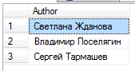

6. Написать представление, в котором с помощью подзапросов вывести названия магазинов, которые еще не продают книги вашего издательства.

create view view_6 (ShopName)

as

select sh.ShopName

from [Shop] sh

where sh.BookCount=0

group by sh.ShopName

go

select * from view_6

go



Задания из pw_2.txt на базе Northwind

1. Создайте представление которое бы показывало заказчиков с наивысшим рейтингом (rating). Таблица Customers.

нет такого поля в таблице Customers.

2. Создайте представление которое бы показывало количество продавцов в каждом городе

create view view_1 (CountCostoners, City)

as

select count(c.CustomerID) as 'CountCostoners', c.City

from [Customers]c

group by c.City

go

select * from view_1

go

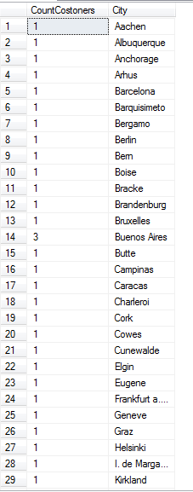

3. Создайте представление таблицы Products, которое должно включать только поле UnitPrice и UnitsInStocks. С помощью этого представления, можно будет вводить или изменять данные поля, но только для значений между 10 и 20.

create view view_2 (UnitsInStock, UnitPrice)

as

select p.UnitsInStock,p.UnitPrice

from

[Products] p

where p.UnitsInStock<=20 and p.UnitsInStock>=10 and p.UnitPrice<=20 and p.UnitPrice>=10

go

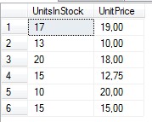

## Задания из **pw_3**.txt

Создать представления в базе данных PublishingHouse

1. Для представления данных авторов (Имя, Фамилия) и количестова книг которые авторы написали

create view view_1 (Author, BookCount)

as

select a.AuthorName+' ' + a.AuthorSurName as 'Author', count(b.Id) as 'BookCount'

from [Author]a join [Books] b on a.Id=b.AuthorId

group by a.AuthorName+' ' + a.AuthorSurName

go

select * from view_1

go

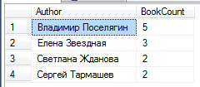

2. Количество книг каждой тематики

create view view_2 (BookCount, JanreName)

as

select count(b.Id) as 'BookCount', j.JanreName

from [Books] b join [Janre]j on b.JanreId = j.Id

group by j.JanreName

go

select * from view_2

go

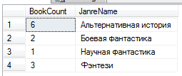

3. Количество проданных книг

create view view_3 (BookCountSale)

as

select sum(s.SaleCount) as 'BookCountSale'

from [Sales] s

go

select * from view_3

go



4. Среднее количество страниц книг каждой тематики

create view view_4 (AveragePage, JanreName)

as

select avg(b.PageCount) as 'AveragePage', j.JanreName

from [Janre] j join [Books]b on j.Id=b.JanreId

group by j.JanreName

go

select * from view_4

go

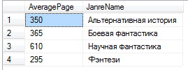

## Задания из pw_4.txt

1. Создать представление, что позволяет получить информацию о книгах, тираж которых более 50000, и их авторах.

create view view_pw_4_1 (Author, BookName, Circulation)

as

select a.AuthorName+' '+a.AuthorSurName as 'Author',b.BookName, b.Сirculation

from [Author]a join [Books]b on a.Id=b.AuthorId

where b.Сirculation>50000

go

select * from view_pw_4_1

go

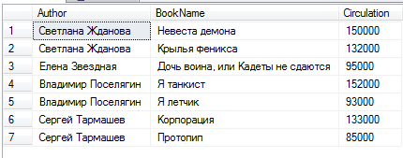

2. Создать представление всех книг и их тематик в отсортированом виде.

create view view_pw_4_2 (BookName, JanreName)

as

select b.BookName, j.JanreName

from [Books]b join [Janre]j on b.JanreId=j.Id

Group by j.JanreName, b.BookName

go

select * from view_pw_4_2

order by 2, 1

go

3. Создать представление, которое будет отображать информацию о книгах, которые имели тираж более 10 экземпляров с опцией проверки на модификацию и вставте новые данные.

create view view_pw_4_3_1 (JanreId, AuthorId,BookName, Сirculation, PageCount, DateOfPubl, Price,IsPublish)

as

select JanreId, AuthorId,BookName, Сirculation, PageCount, DateOfPubl, Price,IsPublish

from [Books]b

where b.Сirculation>50000

with check option

go

select * from view_pw_4_3_1

go

insert into view_pw_4_3_1 (JanreId, AuthorId,BookName, Сirculation, PageCount, DateOfPubl, Price,IsPublish)

values

(3,3,'The one', 60000,350,'2018.7.11',21.9,'No');

